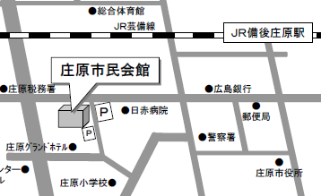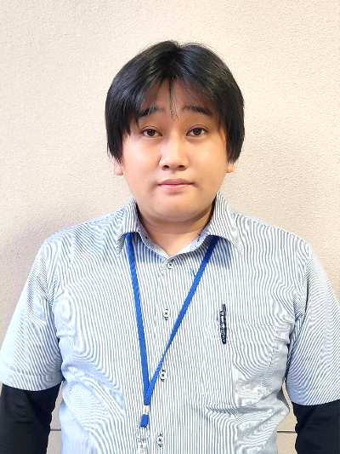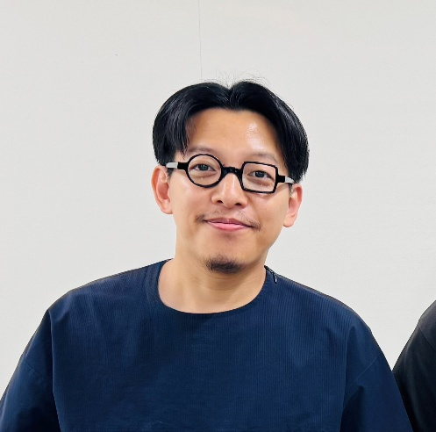

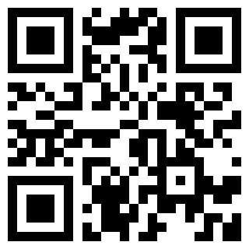

TEL.082-254-3019　FAX.082-254-3018

お問合せ：公益社団法人広島県社会福祉士会事務局

地域福祉コーディネーターとして、地域住民と一緒に地域共生社会を実現するために活動。地元は庄原市東城町。

17：00

社会福祉士会会員ではない方も聴講できます　　参加費無料

名前・連絡先・支部・所属・懇親会参加の有無を9/10（水）までに、Eメール

（o f f i c e @ h a c s w . j p）、または下記QRコードからお知らせください。

申込み先

活動・決算報告＆活動計画＆情報交換会

コーディネーター：公益社団法人広島県社会福祉士会　理事・北支部長

　藤原俊雄

社会福祉士

2011年 社会福祉法人優輝福祉会入社。現在特別養護老人ホーム　ユーシャイン　ソーシャルワーカー。県立広島大学大学院総合学術研究科保健福祉学博士課程前期修了。

社会福祉士

2018年3月 社会福祉法人庄原市社会福祉協議会入職。

地域共生推進課　副主任

地域福祉コーディネーター。

●今回は高齢分野と生活困窮・地域福祉の実践報告です。

〇社会福祉士生涯研修　基礎研修Ⅰを受講されている方。事前課題の参考にしてください。

長年、高齢者分野に従事され、地域の医療介護分野で後進の育成や地域活動に取組まれる。実践研究にも取組まれる。

牧原　拓矢氏

賀島　和弥氏

広島県社会福祉士会北支部

「実 践 報 告 会」

14：00

懇親会

第3部のみの参加もOK

（　会場近くで　別途参加費：３０００円程度）

17：00頃～

庄原市西本町2丁目17番15号

（庄原市民会館内・庄原駅から徒歩5分）

「　実　践　報　告　会　」

庄原自治振興センター　多目的ホールA・B

～

15：30

第一部

（受付　13：30～）

「 支 部 総 会 」

15:30

～

第二部

第三部

「　懇　親　会　」

北支部会員様

お集まり下さい

総会

同時

開催

９月１３日

１４:００～１７:００

土

２０２５年

社会福祉士がどのような業務に関わり、どのような思いで活動しているのか、実践を聞いてみませんか？